**Урок 26 Деякі види теплових двигунів**

**Мета уроку:**

**Навчальна.** Ознайомити з будовою та принципом дії парової турбіни та двигуна внутрішнього згорання; розглянути плюси й мінуси використання теплових двигунів.

**Розвивальна.** Розвивати вміння встановлювати зв’язки нового з раніше вивченим.

**Виховна.** Виховувати уважність, зібраність, спостережливість.

**Хід уроку**

**АКТУАЛІЗАЦІЯ ОПОРНИХ ЗНАНЬ ТА ВМІНЬ**

***Фронтальне опитування***

*1. Що таке тепловий двигун?*

*2. Назвіть основні частини теплового двигуна.*

*3. У чому полягає принцип дії теплового двигуна?*

*4. Назвіть основні види втрат енергії в теплових двигунах.*

*5. Дайте означення ККД теплового двигуна.*

*б. Чому ККД теплового двигуна завжди менший від 100 %?*

***Проблемні питання***

Якими були перші теплові двигуни та хто їх винахідники?

Які існують теплові двигуни та як вони працюють?

**ВИВЧЕННЯ НОВОГО МАТЕРІАЛУ**

**1. Парова турбіна**

Історія промислового застосування теплових двигунів починається з парової машини, яку створив англійський учений Джеймс Ватт у 1768 р. Протягом декількох років Ватт удосконалював її конструкцію. Від 1776 р. машини Ватта почали широко застосовувати в шахтах і на металургійних заводах Англії.

**Парова турбіна – це тепловий двигун, у якому пара, нагріта до високої температури, перебуває під високим тиском і обертає його вал.**

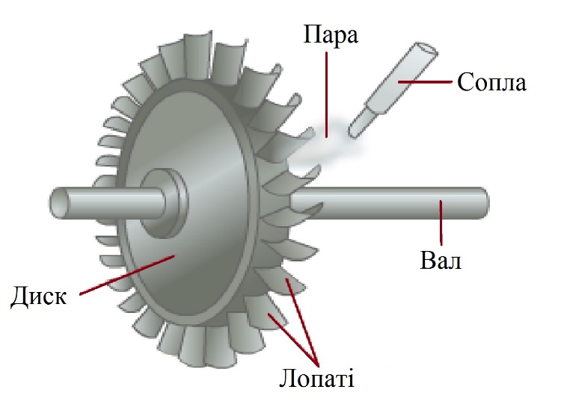

***Принцип дії найпростішої парової турбіни:***

Через *сопла* вилітають струмені *пари* та спрямовуються на *лопаті*, закріплені на *диску*. Диск, у свою чергу, нерухомо закріплений на *валу турбіни*. Під дією пари диск турбіни, а отже, і вал обертаються, тобто пара виконує роботу.

Парові турбіни є незамінними тепловими двигунами на *теплових* та *атомних електростанціях.*

**2. Двигун внутрішнього згорання**

Перший придатний до використання двотактний газовий двигун внутрішнього згоряння був сконструйований французьким механіком Етьєном Ленуаром у 1860 році.

Проте, винахідником двигуна внутрішнього згоряння часто називають німецького інженера Ніколауса Отто, який у 1862 році розпочав виробництво й продаж двотактних двигунів. У 1866 році Н. Отто та Е. Ланген удосконалили конструкцію двигуна Е. Ленуара, що привело до зростання ККД. Перший повністю успішний газовий двигун був побудований в 1876 році. Він працював по так званому чотирьохтактному циклу Отто, який з тих пір став широко застосовуватися в більшості двигунів внутрішнього згоряння.

**Двигун внутрішнього згоряння – це тепловий двигун, в якому хімічна енергія палива, що згоряє в робочій зоні, перетворюється в механічну роботу.**

Двигуни внутрішнього згоряння працюють на *рідкому паливі* (бензині, гасі, нафті) або на *горючому газі*.

***Будова найпростішого двигуна внутрішнього згорання:***

*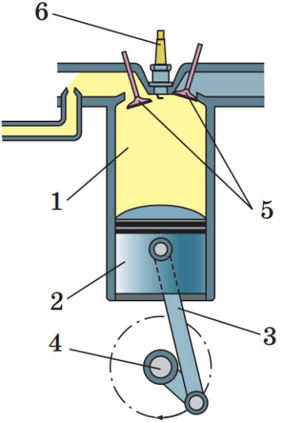Циліндр (1)*, в якому пересувається *поршень (2).*

Усередині поршня шарнірно закріплений *шатун (3).*

Шатун, у свою чергу, з’єднаний із *колінчастим валом (4),* обертання якого забезпечує обертання тягових коліс транспортного засобу.

У верхній частині циліндра є два канали, закриті *клапанами (5).*

Через *впускний клапан* пальна суміш (суміш повітря з бензином або газом) надходить до циліндра.

Через *випускний клапан* викидаються відпрацьовані гази.

*Свічка (6)* — пристрій для запалювання пальної суміші за допомогою електричної іскри.

**3. Робота чотиритактного двигуна внутрішнього згорання**

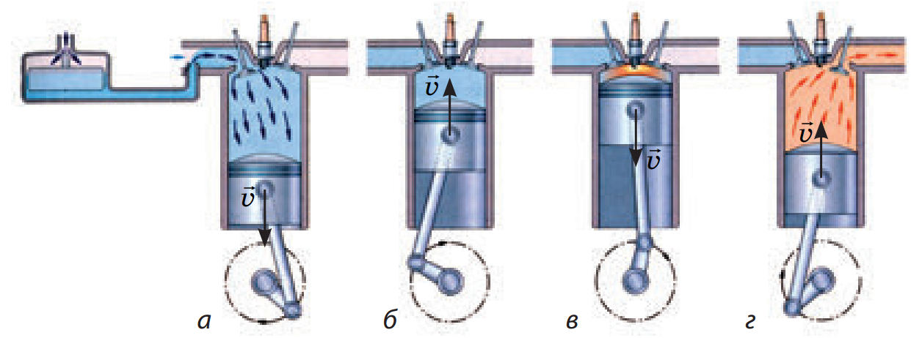

*I такт — усмоктування (а).* Поршень рухається вниз, у циліндрі падає тиск. У цей час відкривається впускний клапан і пальна суміш усмоктується в циліндр. Наприкінці І такту впускний клапан закривається.

*II такт — стиснення (б).* Поршень рухається вгору і стискає пальну суміш. Коли поршень доходить до крайнього верхнього положення, проскакує іскра і пальна суміш займається. Обидва клапани закриті.

*III такт — робочий хід (в).* Розжарені гази штовхають поршень униз. Рух поршня передається шатуну, який штовхає колінчастий вал і примушує його обертатися, — двигун виконує корисну роботу. Наприкінці III такту відкривається випускний клапан.

*IV такт — випускання (г).* Поршень рухається вгору і через випускну трубу виштовхує продукти згоряння в атмосферу. Наприкінці IV такту випускний клапан закривається. Випускання відпрацьованих газів супроводжується передачею деякої кількості теплоти довкіллю.

**4. Плюси та мінуси використання теплових двигунів**

Спочатку учням можна запропонувати навести власні аргументи, які б свідчили переваги та недоліки застосування теплових двигунів, потім ознайомитися з аргументацією наведеною у підручнику на ст. 85 – 86.

**ЗАКРІПЛЕННЯ НОВИХ ЗНАНЬ ТА ВМІНЬ**

***Розв’язування задач***

1. Виберіть транспортні засоби, на яких використовують теплові двигуни: автомобіль, автобус, трамвай, тролейбус, літак, спортивний велосипед.

2. Чи відноситься вогнепальна зброя до теплових двигунів?

Так, так як при пострілі частина теплової енергії палива перетворюється в кінетичну енергію тіл, наприклад снаряда.

3. Чому доливати воду в радіатор перегрітого двигуна слід дуже повільно і тільки при працюючому двигуні?

Для того, щоб охолодження двигуна відбувалося повільно. Інакше через різкі механічні деформації двигун може вийти з ладу.

4. Чому двигуни внутрішнього згоряння не використовуються в підводному човні при підводному плаванні?

При підводному плаванні для роботи двигуна внутрішнього згоряння недостатньо повітря.

5. В якому випадку газоподібна горюча суміш в циліндрі двигуна внутрішнього згоряння має більшу внутрішню енергію: на початку такту «робочий хід» або в його кінці?

На початку такту «робочий хід», так як температура суміші вища, ніж в кінці такту.

6. Під час яких тактів закриті обидва клапани в чотиритактному двигуні внутрішнього згоряння?

Обидва клапани в чотиритактному двигуні внутрішнього згоряння закриті під час такту «стиснення» і «робочий хід» (2-й і 3-й такти).

7. Чому в паровій турбіні температура відпрацьованого пару нижча, ніж температура пари, що надходить до лопаток турбіни?

Тому що пара, що пройшла через лопатки турбіни, віддала їм частину своєї внутрішньої енергії.

8. Навіщо в циліндри дизельного двигуна (двигуна із запалюванням палива від стиснення) рідке паливо подається в розпиленому стані?

Для збільшення поверхні контакту палива з повітрям, що сприяє повному згорянню палива.

**VI. ПІДБИТТЯ ПІДСУМКІВ УРОКУ**

***Бесіда за питаннями***

*1. Що таке тепловий двигун?*

*2. Які види теплових двигунів ви знаєте?*

*3. Яка будова парової турбіни? Як вона працює? Яке її призначення?*

*4. Який двигун називають двигуном внутрішнього згоряння?*

*5. Які процеси відбуваються протягом чотирьох тактів роботи двигуна внутрішнього згоряння?*

*6. Які шкідливі речовини викидають в атмосферу теплові машини? До яких наслідків це призводить?*

**VІI. Домашнє завдання**

Вивчити § 16, 17 Вправа № 16 (2, 4)

Або підготуватися до уроку семінару за темою «Теплоенергетика. Способи збереження енергетичних ресурсів».

Виконане Д/з відправте на Human,

Або на електрону адресу Kmitevich.alex@gmail.com

**Підготовчий етап**

1. Об’єднати учнів у шість груп за будь-яким принципом групування.

2. Учителю заздалегідь потрібно:

1) ознайомити учнів із темою та планом семінару (бажано, щоб кожна група отримала невелику письмову пам’ятку);

2) рекомендувати літературу для підготовки (за основу взяти матеріал § 18 підручника + додаткова література);

3) інформувати про форму подання результатів своєї роботи (повідомлення, яке за бажанням групи може супроводжуватись комп’ютерною презентацією);

4) встановити регламент виступу групи (не більше ніж 5 хв).

3. Кожен член групи має взяти участь у презентації роботи.

**План семінару**

1. Роль теплоенергетики в житті людини.

2. Збереження енергетичних ресурсів. Три напрямки розв’язання проблеми майбутнього «енергетичного голоду».

3. Сучасні енергозбережні технології.

4. Перспективи розвитку альтернативної енергетики України.

5. Вплив теплоенергетики на природу.

6. Інститут технічної теплофізики НАН України (ІТТФ) як провідний в Україні центр у галузі теплоенергетики та енергоощадних теплотехнологій.

**Цікаво знати**

Німецький інженер Рудольф Дізель у 1897 році сконструював двигун, який згодом був названий його ім’ям. Ідея винаходу — самозапалювання палива від високої температури, що виникає при сильному стисненні повітря або газу в циліндрі. У конструкції такого двигуна немає електричної свічки. Початок циклу — усмоктування повітря. Потім повітря стискується поршнем до 20 атмосфер за допомогою спеціального пускового мотора. У момент підходу поршня до верхнього положення у циліндр через спеціальний отвір — форсунку — подається паливо, яке і самозаймається.

Дизель більш економічний, має вищий ККД. Його встановлюють на великовантажні автомобілі, тепловози, судна, трактори. Першою такі двигуни розпочала випускати баварська фірма, відома нині під назвою MAN.

Сам винахідник, на жаль, не застав той час, коли його дітище знайшло широке застосування. Лише через 10 років після його трагічної загибелі, а саме у 1923 році, з’явилися перші автомобілі, оснащені дизелем.